PAGINAS JAVA EN SERVIDOR - JSP

INDEX

1. INTRODUCCION A JSP 2
2. EL CODIGO FUENTE DE UNA PAGINA JSP PUEDE CONTENER 2
Directivas 2
Declaraciones 2
Scriptlets 2
Expresiones 2
Tags JSP 2
Comentarios 2
3. COMENTARIOS JSP 4
4. EXPRESIONES JSP 4
5. SCRIPTLETS 4
6. DIRECTIVA @INCLUDE 4
7. DIRECTIVA @PAGE 5
8. OBJETO DE UN DOCUMENTO DOM - HTML 7
9. JSP CON ARCHIVOS SERIALIZABLES 7
10. JSP CON BASE DE DATOS MYSQL(XAMPP) 8
11. EJEMPLOS DIVERSOS DE JSP 8
12. ENUNCIADOS DE EJERCICIOS CON ARCHIVOS 12
13. OBJETOS IMPLICITOS 12
14. JSP CON JAVASCRIPT 13
15. GET 15
16. ENVIAR INFORMACION DE UN JSP A UN SERVLET 15
17. ENVIAR INFORMACION DE UN SERVLET A UN JSP 17
18. JSP:USEBEAN 17
19. REPOSITORIO 17
20. JSP CON ARCHIVO TEXTO CSV HASHSET COMBOBOX 18
21. RUTA ABSOLUTA DEL ARCHIVO DE DATOS 18
22. PAGINACION 19
23. CAMBIAR DE VERSION DE APACHE TOMCAT EN NETBEANS 12.3 20
24. ENUNCIADOS DE PROBLEMAS 20
25. INVESTIGAR 20
26. BIBLIOGRAFIA 21

INTRODUCCION A JSP

JavaServer Pages (JSP) (http://java.sun.com/jsp) es una tecnología basada en el lenguaje Java que permite incorporar contenido dinámico a las páginas web. Los archivos JSP combinan HTML con etiquetas especiales y fragmentos de código Java.

EL CODIGO FUENTE DE UNA PAGINA JSP PUEDE CONTENER

Directivas:
- Indican información general de la página, como puede ser importación de clases, página a invocar ante errores, si la página forma parte de una sesión, etc.
- La directiva taglib siempre tiene que ponerse arriba del todo para poder luego usar abajo las etiquetas taglib y no olvidar importar las librerias .jar a nuestro proyecto.
- La directiva page import pude ponerse arriba del todo o abajo del todo o en cualquier parte y es reconocido pero se recomienda ponerlo encima del todo.

Declaraciones:
- Sirven para declarar métodos o variables.
- La podemos usarla arriba del todo o al final del todo o en cualquier parte y cuando usemos dichas variables o invoquemos dichos métodos estos son reconocidos.
- Si usamos declaraciones para definir un contador y lo inicializamos en cero y en un scriptlets lo incrementamos y lo mostramos en pantalla, en cada invocación a la página el contador se incrementa a la última llamada sin perderse el valor.

Scriptlets:
- Código Java embebido.
- Podemos ponerlo en cualquier parte.
- Podemos hacer declaraciones de variables dentro y toda nuestra lógica y sintaxis de Java

Expresiones:
- Expresiones Java que se evalúan y se envían a la salida.
- Todo lo que ponemos dentro de un System.out.println sería una expresión.

Tags JSP:
- Etiquetas especiales que interpreta el servidor.

Comentarios:
- Se pueden usar comentarios de una línea // y comentarios de varias líneas /* … */ dentro de un scriplets únicamente
- Se pueden hacer comentarios en cualquier parte de la página usando <%-- … -%> pero no se puede usar dentro de los elementos anteriores.
- También existen los comentarios de html que se pueden usar en cualquier parte de la página <!-- … -->

EJEMPLO 0022

(1)

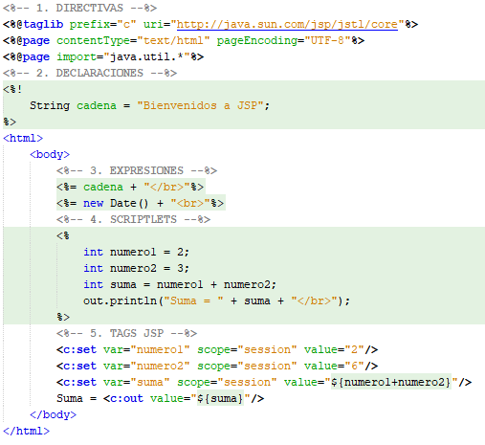

(2)

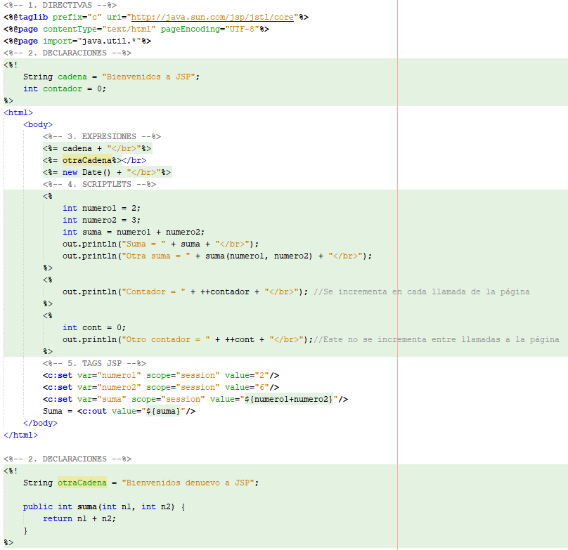

COMENTARIOS JSP

Los comentarios que se deseen incluir en el código JSP deben indicarse entre las etiquetas <%-- y --%>. Estos comentarios no aparecerán en el código obtenido en el navegador web, como sí ocurrre con los comentarios en HTML.

<!-- comentario HTML -->
<%-- comentario JSP --%>

EXPRESIONES JSP

Se puede indicar una expresión Java dentro de las etiquetas <%= y %>. El resultado aparecerá como parte del códido HTML en el lugar donde se haya escrito la expresión.

EJEMPLO 0009

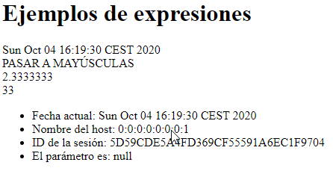

http://localhost:8080/JSPPROJECT/jsp/pagina.jsp
http://localhost:8080/JSPPROJECT/jsp/pagina.jsp?txtNombre="Walter"

SCRIPTLETS

EJEMPLO 0010

Hacer un programa jsp que cambie el color de fondo de la página, el color le será pasado manualmente a traves de la url (método get)

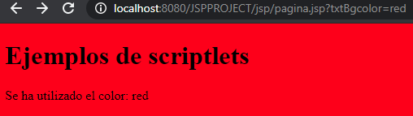

http://localhost:8080/JSPPROJECT/jsp/pagina.jsp
http://localhost:8080/JSPPROJECT/jsp/pagina.jsp?txtBgcolor=red

DIRECTIVA @INCLUDE

La directiva include inserta el contenido de otro fichero en el fichero principal JSP, en la línea donde está situada y antes de ser procesada o traducida a servlet. Su sintaxis es la siguiente.

<%@ include file=”url relativa” %>

En otras palabras, la directiva include simplemente copia el contenido del archivo incluido byte a byte, siendo el resultado similar a si copiamos el texto del archivo incluido y lo pegamos en el JSP.

Es muy importante señalar que dado que la directiva include incluye el fichero en el momento de la compilación, si la página incluida cambia después de la compilación, los cambios no se verán reflejados en la página actual hasta que se vuelva a compilar. Por esta razón si una página incluida cambia, es necesario re-compilar la página que la contiene.

La URL se interpreta relativa al directorio home del servidor Web empezando la URL (Web Pages del proyecto, el lugar donde debe encontrarse index.jsp). Los contenidos del fichero incluido son analizados como texto normal, y así pueden incluir JSP, HTML estático, elementos de script, directivas, acciones o fichero TXT de texto convencional.

Tenga especial cuidado en estas inclusiones de fragmentos de código, porque la página final resultante debe ser coherente respecto a las etiquetas <html> , </html> , <body> o </body>, ya que no deben repetirse cuando se construya la página principal con las inclusiones.

Es útil para incluir información que se quiere reutilizar en otras páginas u aplicaciones. Por ejemplo, el fichero incluido pudiera ser

1.- Una tabla con un banner gráfico fijo, o

2.- Información de pie de página con el copyright, o

3.- Una cabecera idéntica para un grupo de páginas de una aplicación, etc.

EJEMPLO 0011

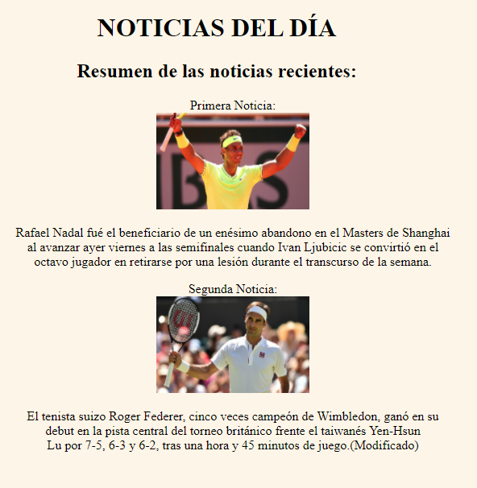

DIRECTIVA @PAGE

Esta directiva se usa para establecer las propiedades generales de una página JSP. Podemos usar esta directiva varias veces a lo largo de la pagina JSP, pero sólo podemos asignar el valor de un atributo una vez por cada una, excepto para el atributo import. Los valores de la directiva se aplicarán a toda la pagina.

Sintaxis

Aquí podemos ver la sintaxis de la directiva page con todos sus atributos. Los valores por defecto se muestran en negrita. Los corchetes ([…]) indican un término opcional. La barra vertical (|) proporciona una elección entre dos valores como true y false.

<%@ page
[ languaje=”java”]
[ extends=”package.class“]
[ import= “{ package.class|package.*}, …” ]
[ session=”true|false”]
[ buffer=”none|8kb|sizekb”]
[ autoFlush=”true|false”]
[ isThreadSafe=”true|false”]
[ info=”text“]
[ errorPage=”URLrelativa“]
[ contentType=”mimeType[ ;charset=characterSet]” | “text/html; charset=ISO-8859-1”]
[ isErrorPage=”true|false“]
%>

El tipo MIME por defecto es text/html, y el conjunto de caracteres por defecto es ISO-8859. (En el IDE de Netbeans es UTF-8).
Los atributos contentType, pageEncoding e import son los mas usados. De hecho la plantilla básica que proporciona el IDE de NetBeans incorpora siempre la directiva <%@page contentType=”text/html” pageEncoding=”UTF-8″ %>

Los atributos language y extends no suele utilizarse. El resto de los atributos se utilizan para situaciones muy concretas.

EJEMPLO 0012

La mayor parte de las veces el atributo contentType es “text/html”, esto quiere decir que la información con la que el servidor responde a la petición del cliente es un texto plano. Sin embargo, esto no es verdad en todos los casos. Y así por ejemplo podemos hacer que el servidor devuelva una información estructurada y que tendrá que ser atendida por cualquier otra aplicación, siempre que sepa manejarla en el cliente.

Este ejemplo supone que el servidor envía datos con destino a una aplicación que procese una hoja de cálculo.

<%@page contentType="application/vnd.ms-excel" pageEncoding="UTF-8"%>
<%-- Establecemos el tipo de comunicación --%>
<% response.setHeader("Content-Disposition", "attachment; filename=\"HojaEjemplo.xls\"");%>

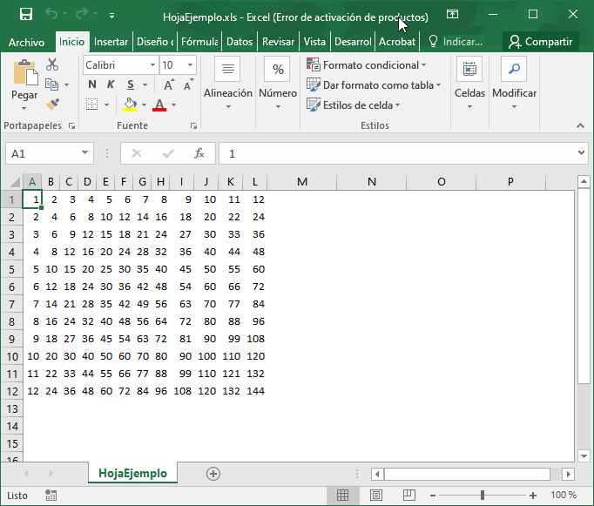

EJEMPLO 0013

<%@page info="Copyright por WISL" contentType="text/html" pageEncoding="UTF-8"%>
<%@page import="java.util.*,java.text.*" %>

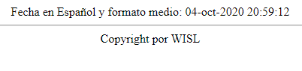

EJEMPLO 0014

<%@page contentType="text/html" pageEncoding="UTF-8"%>
<%@page import="misrc.Metodo" %>



EJEMPLO 0015

<%@page contentType="text/html" pageEncoding="UTF-8" autoFlush="false" buffer="1kb"%>

Es decir la página html prevista a devolver por index.jsp no tenga un peso mayor a 1kb es decir si tiene mas de 1 prohibirle que se descargue.

EJEMPLO 0016

Se lanzará un excepcion NumberFormatException si el valor es nulo o esta mal formateado
Ejecutar : http://localhost:8080/JSPPROJECT/index.jsp?espacio=4&tiempo=2

index.jsp
<%@page contentType="text/html" pageEncoding="UTF-8"%>
<%@ page errorPage="error.jsp" %>

error.jsp
<%@page contentType="text/html" pageEncoding="UTF-8" isErrorPage="true"%>
<%@ page isErrorPage="true" %>

index.jsp error.jsp
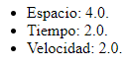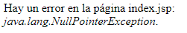

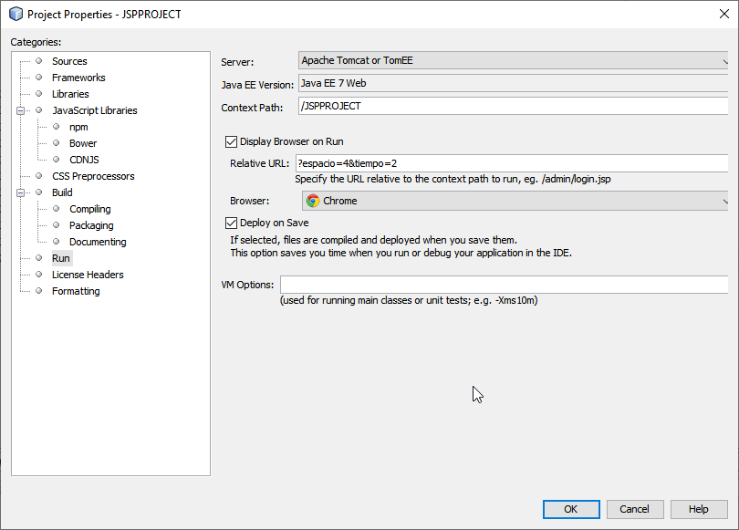

Boton derecho en el nombre del proyecto JSPPROJECT, opción properties, luego opción run y en la caja de texto Relative URL: poner el texto ?espacio=4&tiempo=2 luego jugar con la división entre cero para lanzar la pagina de error.jsp con estos valores ?espacio=4&tiempo=0

OBJETO DE UN DOCUMENTO DOM - HTML

Cuando un documento HTML se carga en un navegador web, se convierte en un objeto de documento .

El objeto de documento es el nodo raíz del documento HTML.

EJEMPLO 0018

Capturar el texto del boton radio en una caja de texto oculta haciendo uso del DOM-HTML.

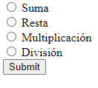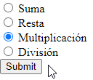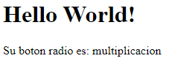

JSP CON ARCHIVOS SERIALIZABLES

EJEMPLO 0020

Implementamos las operaciones de crear, escribir y leer objetos Alumno en un archivo serializable en una aplicación java en consola dos.

EJEMPLO 0019

(1)

Formulario para crear, grabar y mostrar en un archivo serializable.

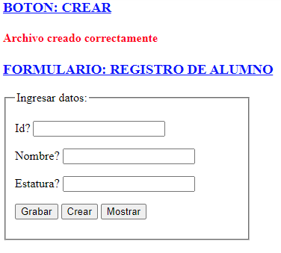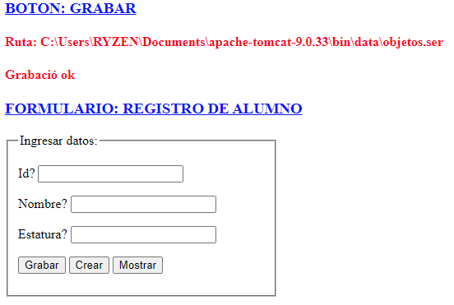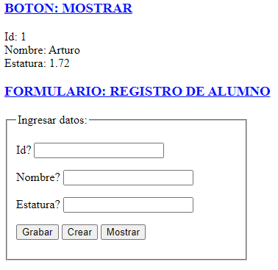

adicionalmente se agrego buscar.jsp.

(2)

Es una versión mas completa incluye: Grabar, Crear, Actualizar, Eliminar, Limpiar, Html, Buscar

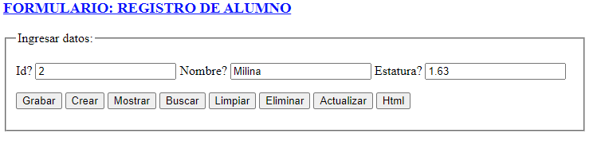

JSP CON BASE DE DATOS MYSQL(XAMPP)

EJEMPLO 0021

Implementamos la las operaciones crud aun me falta la de actualizar.

EJEMPLOS DIVERSOS DE JSP

EJEMPLO 0001

Hacer un programa en jsp que muestre en un formulario la fecha del sistema desglosado en distintas partes como se indica en la imagen.

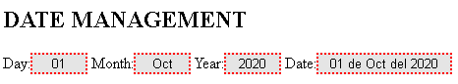

EJEMPLO 0002

Hacer un programa en jsp que agregre al ejemplo 0001, 3 botones fecha, nuevo y salir. Al presionar el boton fecha traerá la fecha del sistema a las cajas de texto, nuevo limpiará el contenido de las cajas de texto y salir cerrará la ventana del navegador donde esta el formulario, como se muestra en la imagen.

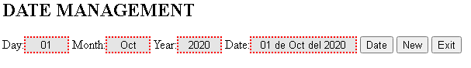

EJEMPLO 0003

Hacer un programa en jsp que calcule la suma, resta, multiplicación, división de 2 números que se ingresa en cajas de texto y la operación se selecciona de de un combo como se muestra en la imagen, donde nuevo borrar el contenido de las cajas y salir cierra la ventana del navegador donde esta el formulario.

EJEMPLO 0004

Hacer un jsp que sume 2 números enteros, además añadir mensajes personalizados que muestren al usuario el posible error que comete a la hora de ingresar la información en las cajas de texto.

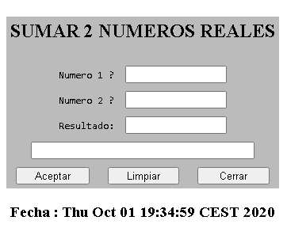

EJEMPLO 0005

Hacer un jsp que capture la fecha y hora de hoy del sistema y muestre un mensaje en el navegador en negrita “buenas días”, “buenas tardes” ó “buenas noches” dependiendo de la hora. La salida es como se muestra en la imagen.

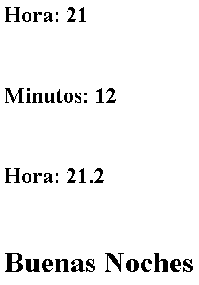

EJEMPLO 0006

Insertar una imagen desde jsp

(1)

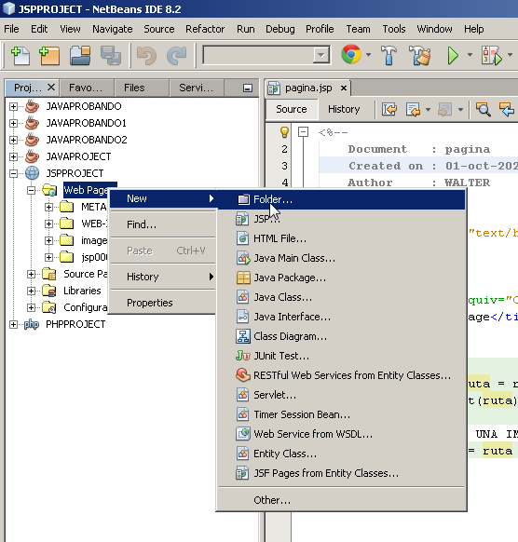

(2)

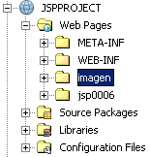
(3)

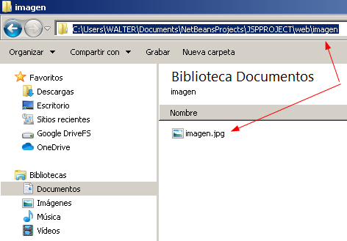

(4)

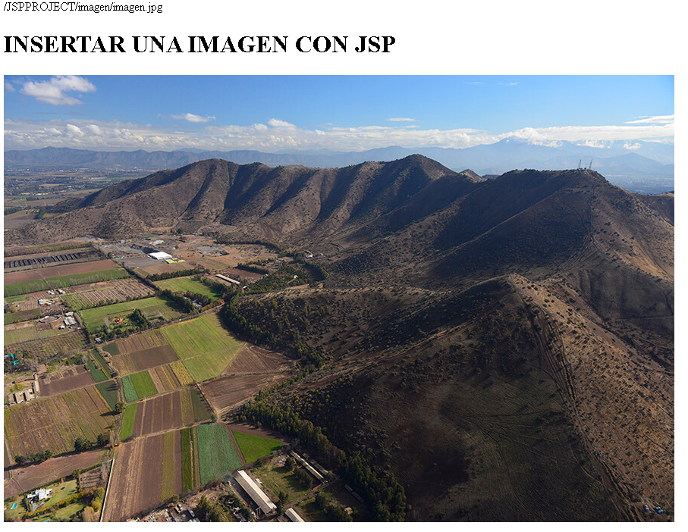

La ruta /JSPROJECT/imagen/imagen.jpg es una ruta que aparentemente es donde esta la imagen pero realmente es: C:\Users\WALTER\Documents\NetBeansProjects\JSPPROJECT\web\imagen
Donde vemos que se obvia la carpeta web

EJEMPLO 0007

Ponerle un circulo a la imagen usando css a la imagen del ejemplo 0006



EJEMPLO 0008

Diferentes tipos de elementos de un formulación y como se recuperan cuando se envían:

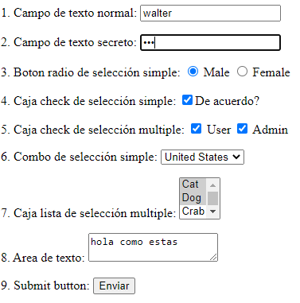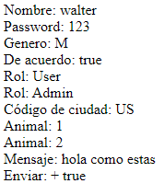

EJEMPLO 0017

Hacer un jsp que construya la tabla de multiplicar del 2 al 12

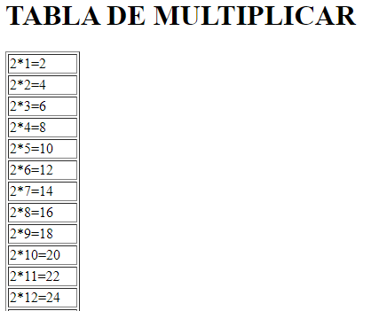

ENUNCIADOS DE EJERCICIOS CON ARCHIVOS

OBJETOS IMPLICITOS

En JSP disponemos de algunos objetos implícitos, que nos permitirán acceder a diferente información y realizar diversas acciones. En JSP tenemos los siguientes objetos implícitos: request, response, out, session, application, config, pageContext, y page. Podemos acceder al JavaDoc de estas clases para ver los atributos y funciones disponibles en las direcciones:

http://java.sun.com/products/servlet/reference/api/index.html
http://java.sun.com/products/jsp/reference/api/index.html

REQUEST

Es un objetode la clase HttpServletRequest, su uso principal es el acceso a los parámetros de la petición. Destacaremos las siguientes funciones:

String getParameter(String name)
Devuelve el valor de un parámetro.

Enumeration getParameterNames()
Devuelve una enumeración con los nombres de todos los parámetros de la petición.

String[] getParameterValues(String name)
Los parámetros pueden tener valor múltiple, con esta función recuperamos un array con todos los valores para un nombre dado.

String getRemoteAddr()
Devuelve la IP del host desde el que se realiza la petición.

String getRemoteHost()
Devuelve el nombre del host desde el que se realiza la petición.

REPOSITORIO 0012

RESPONSE

Es un objeto de la clase HttpServletResponse, que asiste al servlet en su generación de la respuesta para el cliente, contiene funciones para manejo de cabeceras, códigos de estado, cookies y transferencia de control.

REPOSITORIO 0013

En el siguiente ejemplo, estamos recibiendo la identificación y la contraseña de la página de inicio de sesión y luego las estamos haciendo coincidir con la identificación / contraseña correcta codificada. Si las credenciales son correctas, la página de inicio de sesión redirige a la página de éxito; de lo contrario, redirige a la página JSP de inicio de sesión fallido.

OUT

Es un objeto de la clase JspWriter, es el que nos permite acceder a la salida del navegador desde los scriplet.

SESSION

Es un objeto de la clase HttpSession. Nos permite acceder a la sesión asociada a la petición. A través de este objeto podemos, entre otras cosas, guardar objetos que serán accesibles desde cualquier JSP de la sesión o invalidarla.

Object session.getAttribute("clave")
Para recuperar la información.

void session.setAttribute("clave", Object objeto)
Para guardar la información.

void session.invalidate();
Para validar la sesión. Invalidate the session and removes any attribute related to it

REPOSITORIO 0014

0014.mp4

APPLICATION

Es un objeto de la clase ServletContext. Este objeto es común para toda la aplicación web y, entre otras cosas, nos permite almacenar información que será accesible desde todas las páginas de la aplicación web, independientemente de la sesión. Para guardar y recuperar valores.

Object application.getAttribute("clave");

void application.setAttribute("clave", Object objeto);

JSP CON JAVASCRIPT

REPOSITORIO 0019
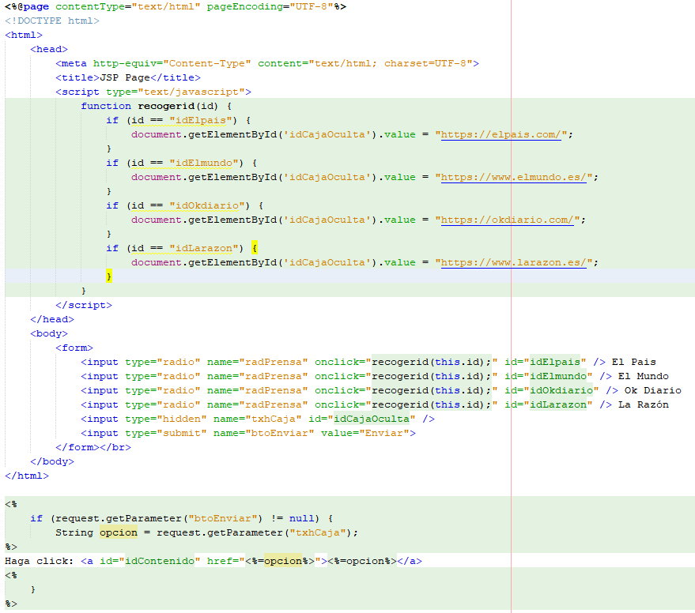

REPOSITORIO 0021-1
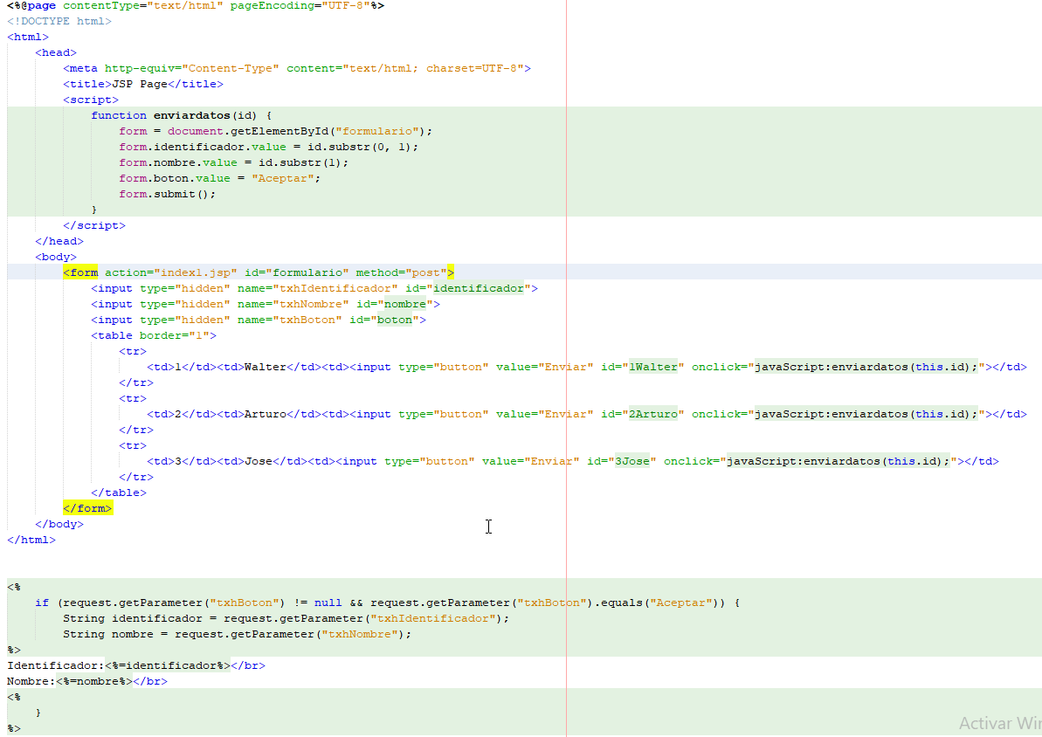

REPOSITORIO 0021-2
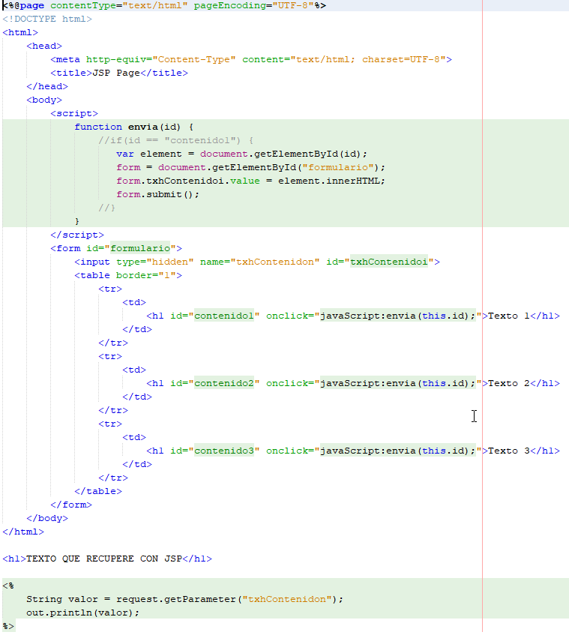

REPOSITORIO 0021-3
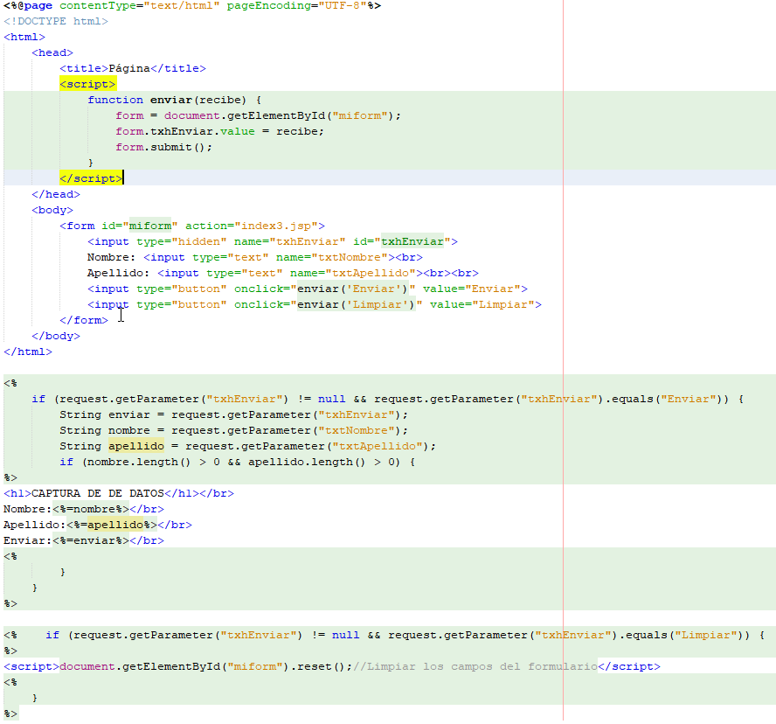

REPOSITORIO 0021

Hago un calculo en jsp y el resultado lo pongo en una variable javascript para procesarlo dentro de javascript para luego mostrar el resultado con javascript.

GET

ENVIAR INFORMACION DE UN JSP A UN SERVLET

REPOSITORIO 0020
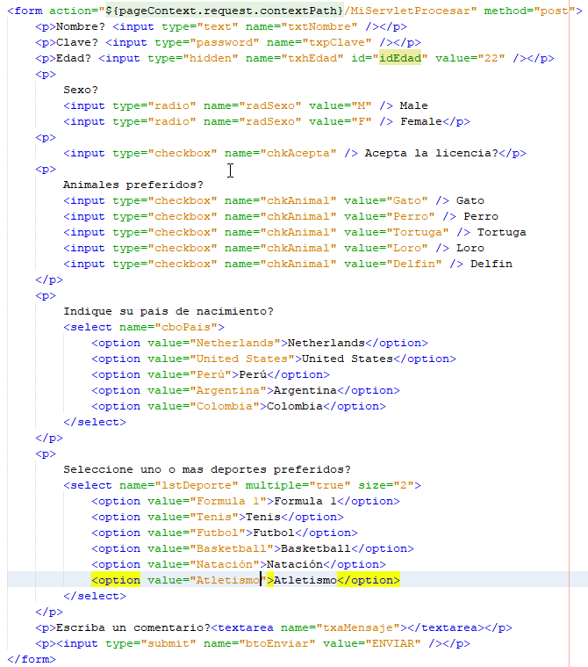JSP

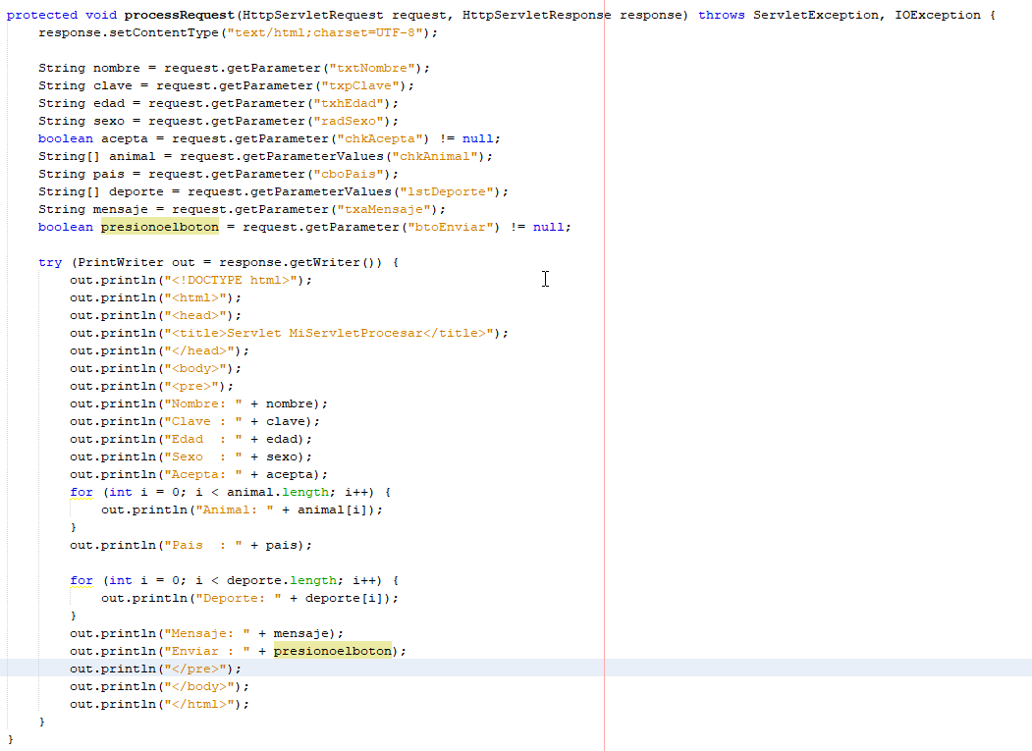SERVLET

Text Field Normal
Text Fiel Password
Text Field Oculto
Radiobutton -Selección simple
Checkbox -Selección multiple
Dropdown(Combobox) -Seleccción simple
Listbox -Selección multiple
Text Area
Boton Submit

ENVIAR INFORMACION DE UN SERVLET A UN JSP

REPOSITORIO 0024

El objeto request tiene dos métodos set y get para poner y recuperar un atributo. Dentro de request, los attribute son lo que nosotros como programadores podemos usar a gusto. Podemos guardar y recibir cualquier Object java que queramos sin más que ponerles un nombre. Sin embargo, el request desaparece en cuanto terminamos de procesar la página/Servlet actual, así que la única forma de pasar estos attributes a la siguiente es haciendo un fordward() desde nuestro request.

Por ejemplo, en un servlet podemos hacer esto, el servlet guarda un arraylist:

request.setAttribute("alumnos_alp", alumnos_al);
request.getRequestDispatcher("_0024_jsp/alumno.jsp").forward(request, response);

Y en el destion el jsp recupera el arraylist de esta manera con jstl:

${alumnos_alp}

Pero en un destion jsp podemos recuperar el arraylist de esta manera también sin jstl:

List<Alumno> alumnos_al = (ArrayList) request.getAttribute("alumnos_alp");

JSP:USEBEAN

http://www.jtech.ua.es/j2ee/2002-2003/modulos/jsp/apuntes/apuntes2_1.htm#:~:text=Un%20JavaBean%20(o%2C%20para%20abreviar,software%20reutilizable%20escrito%20en%20Java.&text=En%20JSP%20el%20uso%20principal,a%20sus%20propiedades%20mediante%20etiquetas

https://www.includehelp.com/java/jsp-how-to-use-bean-action-tag-with-session-scope.aspx

https://www.javatpoint.com/jsp-useBean-action

https://www.javatpoint.com/pagination-in-jsp

REPOSITORIO

0001: Declaración de un contador el cual se incrementa con cada llamada de la página y de una fecha pero la fecha no cambia con cada llamada de la página porque esta ya compilado con la fecha primera.

0002: Si ponemos un metodo en una declaración que devuelva una fecha y lo llamamos desde una expresión entonces si cambia la fecha entre cada recarga de la página.

0003: La fecha puesta directamente en una declaración va cambiando al recargarse la página.

0004: Un scriplets que construye una tabla html dinámicamente con números secuenciales del 0 al 9. Hay que evitar el uso de out.println() para elementos html.

En un proyecto en el que trabajen programadores y diseñadores conjuntamente, hay que separar presentación y código tanto como sea posible.

0005: Usemos scriptlets para procesar y expresiones para mostrarla con el html. Recoger parametros
http://localhost:8090/JSPPROJECT2/index0005.jsp?parametro1=4&parametro2=5

0006: Directiva session. Indicar si la página tendrá acceso a la sesión. Se especifica con el atributo session con true que si tenga acceso y con false que no tenga acceso

0007: Directiva include es decir se incluye su contenido de un archivo en otro archivo, con la directiva se incluye el contenido del archivo (no su salida)

0008: Taglib para programar en forma de etiquetas html

0009: La página incluida se ejecuta y su salida se inserta en la página que la incluye. La página incluída tiene acceso a los parámetros enviados a la principal

0010: Como puede ver, la página incluida muestra los valores de los parámetros pasados ??desde la página principal.

0011: La petición es redirigida a otra página, y la salida de la actual se descarta. Al igual que con la inclusión, la página a la que se redirige tiene acceso a los parámetros pasados a la actual, y es posible el envío de nuevos parámetros.

OBJETO IMPLICITO

0012: REQUEST

0013: RESPONSE

En el siguiente ejemplo, estamos recibiendo la identificación y la contraseña de la página de inicio de sesión y luego las estamos haciendo coincidir con la identificación / contraseña correcta codificada. Si las credenciales son correctas, la página de inicio de sesión redirige a la página de éxito; de lo contrario, redirige a la página JSP de inicio de sesión fallido.

SESSION

0014: Lo modifique pero el original es optimo, pero esto sirve para ver que un contador en una declaración se conserva su incremento a pesar que el navegador se cierre ya que al no tener modificación se conserva el compilado pero la variable de sesión se destruye cuando se sierra el navegador.
0015: Original. El index.jsp guardo en una variable de sesión un arraylis y con pagina.jsp recupero los valores de la variable de sesión todo el arraylist, pero si cierro el navegador y vuelvo a ejecutar pagina.jsp sale el mensaje que esta vacio es decir si cerramos el navegador se pierde los valores en la variable de session
https://kodejava.org/how-do-i-invalidate-users-session/

APPLICATION

0016: El index.jsp crea una variable aplicación donde guardo valores y estos los recupero con pagina.jsp la ventaja con respecto a la variable de sesión, que si cierro el navegador y vuelvo a llamar pagina.jsp este sigue recuperando los valores de la variable de aplicación.

CONFIG

Es un objeto de la clase ServletConfig. Permite acceder a parámetros de inicialización del servlet y a su contexto.

JSP CON ARCHIVO TEXTO CSV HASHSET COMBOBOX

0018

Main1.java
Mostrar un listado de todos los nombres de los doctores en el archivo .csv incluye duplicados

Main2.java
Mostrar un listado de todos los nombres de los doctores distintos presentes en el archivo .csv es decir no se permite duplicados.

Main3.java
Mostrar un listado de los doctores distintos pero ordenados alfabéticamente de manera creciente. Para eso existe el método que convierte en hashset a un arraylist para poder ordenarlo.

Main4.java
Mostrar un listado de los médicos distintos con el total de inducción, cesarea y legrado realizado por cada uno.

Main5.java
Mostrar un listado de todos los médicos incluye duplicado ordenados alfabéticamente por el nombre en forma creciente (A..Z)

Main6.java
Mostrar el total de consultas realizadas por un medico en cada mes de un año dado.

RUTA ABSOLUTA DEL ARCHIVO DE DATOS

EJEMPLO 1

- Este ejemplo me funciona, solo recordar que hay que decir que _0003_jsp\data son dos carpetas que cuelgan de la carpeta del proyecto

File f = new File(application.getRealPath("/"));
String nombreArchivo = "alumno.csv";
String rutaAbsolutaArchivo = f.getAbsolutePath() + File.separator + "_0003_jsp" + File.separator + "data" + File.separator + nombreArchivo;
System.out.println("RutaAbsolutaArchivo = " + rutaAbsolutaArchivo) ;

SALIDA

RutaAbsolutaArchivo = C:\Users\RYZEN\Documents\NetBeansProjects\REPOSITORIO___JSTLPROJECT\build\web\_0003_jsp\data\alumno.csv

EJEMPLO 2

- Este ejemplo al igual que el 1 me funciona, solo recordar que hay que decir que _0003_jsp\data son dos carpetas que cuelgan de la carpeta del proyecto

File f = new File(application.getRealPath("/"));
String nombreArchivo = "alumno.csv";
String rutaAbsolutaArchivo = f.getAbsolutePath() + "\\_0003_jsp\\data\\" + nombreArchivo;
System.out.println("RutaAbsolutaArchivo = " + rutaAbsolutaArchivo) ;

SALIDA

RutaAbsolutaArchivo = C:\Users\RYZEN\Documents\NetBeansProjects\REPOSITORIO___JSTLPROJECT\build\web\_0003_jsp\data\alumno.csv

EJEMPLO 3

- Este ejemplo me sirve para poner imágenes en un jsp en la etiqueta img en su artributo src=”<%=rutaRelativaArchivo”

String rutaRelativaArchivo = request.getContextPath() + "/_0024_jsp/imagenes/imagen.jpg";
System.out.println("RutaRelativaArchivo = " + rutaRelativaArchivo);

SALIDA

RutaAbsolutaArchivo = /JSPPROJECT/_0024_jsp/imagenes/imagen.jpg

EJEMPLO 4

- Este ejemplo me funciona con aplicaciones java normal. Tengo que ponerlo como esta con las barras asi / si lo pongo \\ no me funciona

String nombreArchivo = "pregunta.txt";
String rutaArchivo = "src/_0006_mongodb/data/";
File f1 = new File(rutaArchivo + nombreArchivo);
String rutaAbsolutaArchivo = f1.getAbsolutePath();
System.out.println(rutaAbsolutaArchivo);

SALIDA

E:\LUNES25ENERO\PROJECTMONGODB\src\_0006_mongodb\data\pregunta.txt

EJEMPLO 5

Este ejemplo me sirvico con servicios web en el ejemplo SW0003.

- Crear la siguiente carpeta que llamaremos data y quedará como esta ruta:

C:\Users\RYZEN\Documents\apache-tomcat-9.0.33\bin\data

- En java diremos que la ruta relativa es data/hospital.db y luego obtendremos su ruta absoluta de esta manera:

File f = new File("data/hospital.db");//Ruta relativa
String rutaabsoluta = f.getAbsolutePath();//Ruta absoluta

- Finalmente la ruta absoluta de la base de datos de sqlite lo pondremos en la conexión como sigue:

ConexionSqlite cs = new ConexionSqlite(true, rutaabsoluta);

PAGINACION

String spageid = request.getParameter("page");
int pageid = Integer.parseInt(spageid);
int totalConsultas = ocrud.obtenerNumeroTotalConsultas();//8739
int numeroConsultasPorPagina = 100;
8739 200 = 43.695 == 44
int numeroPaginas = (int)Math.ceil(totalConsultas / (double)numeroConsultasPorPagina);
if (pageid == 1) {
} else {
pageid = pageid - 1;
pageid = pageid * numeroConsultasPorPagina + 1;
}

List<Consulta> consultas_al = ocrud.obtenerTodasConsultas(pageid, numeroConsultasPorPagina);

int numeroConsultasPorPagina = 200;
int numeroPaginas = (int)Math.ceil(totalConsultas / (double)numeroConsultasPorPagina);

FISICAMENTE LOGICAMENTE
1 0
2 1
3 2
4 3
5 4
6 5

PAGINA 1

pageid = pageid - 1; //1-1 = 0
pageid = pageid * numeroConsultasPorPagina + 1; //0*200+1 = 1 (INICIO)
List<Consulta> consultas_al = ocrud.obtenerTodasConsultas(pageid, numeroConsultasPorPagina);
select * from Consulta limit " + (start - 1) + "," + total;
select * from Consulta limit 0,200; ===> 1-200
LOGICO FISICO

PAGINA 2

pageid = pageid - 1; //2-1 = 1
pageid = pageid * numeroConsultasPorPagina + 1; //1*200+1 = 201 (INICIO)
List<Consulta> consultas_al = ocrud.obtenerTodasConsultas(pageid, numeroConsultasPorPagina);
select * from Consulta limit " + (start - 1) + "," + total;
select * from Consulta limit 200,200; ===> 201 - 400
LOGICO FISICO
PAGINA 3

pageid = pageid - 1; //3-1 = 2
pageid = pageid * numeroConsultasPorPagina + 1; //2*200+1 = 401 (INICIO)
List<Consulta> consultas_al = ocrud.obtenerTodasConsultas(pageid, numeroConsultasPorPagina);
select * from Consulta limit " + (start - 1) + "," + total;
select * from Consulta limit 400,200; ===> 401 - 600
LOGICO FISICO

CAMBIAR DE VERSION DE APACHE TOMCAT EN NETBEANS 12.3

EJEMPLO 0023

Pongo dos videos en 1 indico los pasos y en 2 corrigo el problema ya que en netbeans 12.3 ya se necesita establecer el archivo jsp que será el punto de entra del proyecto.

ENUNCIADOS DE PROBLEMAS

INVESTIGAR

(1)

request.getRequestDispatcher("greet.jsp").forward(request, response);

(2)

https://stackoverrun.com/es/q/1808560
http://zetcode.com/java/requestdispatcher/
https://stackoverrun.com/es/q/3816090
https://uniwebsidad.com/foro/pregunta/414/problema-con-llamar-arraylist-desde-otra-pagina/

https://www.youtube.com/watch?v=t8oXTtEsm3k
https://www.youtube.com/watch?v=bUwadY1yqi0&list=PLK7sa90aSLe74eFKxktrvzMeXA1zilxaT
http://lineadecodigo.com/ajax/repaginar-datos-con-ajax/
https://www.w3schools.com/js/js_htmldom_html.asp
https://stackoverflow.com/questions/29234494/call-innerhtml-based-on-a-condition-from-jsp-code-in-spring-mvc
https://www.w3schools.com/jsref/tryit.asp?filename=tryjsref_element_innerhtml
https://www.w3schools.com/jsref/prop_html_innerhtml.asp

(3)

/*
try {
if (enviar.length() < 0) {
request.getRequestDispatcher("index3.jsp").forward(request, response);
}
} catch (Exception e) {
}
*/

(4)

#boton
{
width: 60px;
height: 50px;
background-color: grey;
color: white;
text-align: center;
}

https://uniwebsidad.com/libros/javascript/capitulo-5/acceso-directo-a-los-nodos
https://es.stackoverflow.com/questions/220237/c%C3%B3mo-cambiar-el-color-de-un-bot%C3%B3n-al-hacer-clic-con-javascript-desde-jupyter
https://developer.mozilla.org/es/docs/Web/JavaScript/Referencia/Objetos_globales/String/substr
https://stackoverflow.com/questions/9461948/jsp-and-javascript-with-form
https://stackoverflow.com/questions/35203460/jsp-hand-over-text-to-java-and-another-jsp?noredirect=1&lq=1

(5)

http://chuwiki.chuidiang.org/index.php?title=Pasar_datos_entre_JSPs_y_Servlets._Page,_Request,_Session_y_Application_scope
https://www.lawebdelprogramador.com/foros/Servlets/706711-Pasar-parametros-de-un-servlet-a-una-pagina-jsp.html
https://www.roseindia.net/jsp/paging.shtml
https://stackoverflow.com/questions/4803906/reading-a-jsp-variable-from-javascript
https://stackoverflow.com/questions/23087096/how-to-embed-jsp-in-javascript

BIBLIOGRAFIA

https://jtagua.wordpress.com/2010/09/25/tutorial-de-jsp-7-directiva-include/
https://jtagua.wordpress.com/2010/06/27/tutorial-de-jsp6-directiva-page/
https://javiergarciaescobedo.es/despliegue-de-aplicaciones-web/86-servidores-de-aplicaciones/308-introduccion-a-jsp-a-traves-de-ejemplos
https://beginnersbook.com/2014/07/hashtable-in-java-with-example/

http://www.jtech.ua.es/j2ee/2002-2003/modulos/servlets/apuntes/apuntes4.htm

https://www.javatpoint.com/jsp-useBean-action#google_vignette
https://www.includehelp.com/java/jsp-how-to-use-bean-action-tag-with-session-scope.aspx
https://www.includehelp.com/icp/capitalize-first-and-last-letter-of-each-word-in-a-line.aspx
https://www.includehelp.com/icp/sort-an-array-of-0s-1s-and-2s-in-linear-time-complexity.aspx
https://www.guru99.com/jsp-action-tags.html
http://www.jtech.ua.es/j2ee/2002-2003/modulos/jsp/apuntes/apuntes2_1.htm#:~:text=Un%20JavaBean%20(o%2C%20para%20abreviar,software%20reutilizable%20escrito%20en%20Java.&text=En%20JSP%20el%20uso%20principal,a%20sus%20propiedades%20mediante%20etiquetas.

jsp con bean

